**LaTeX iStow Playbook 2025**

   
**Pranala DT**

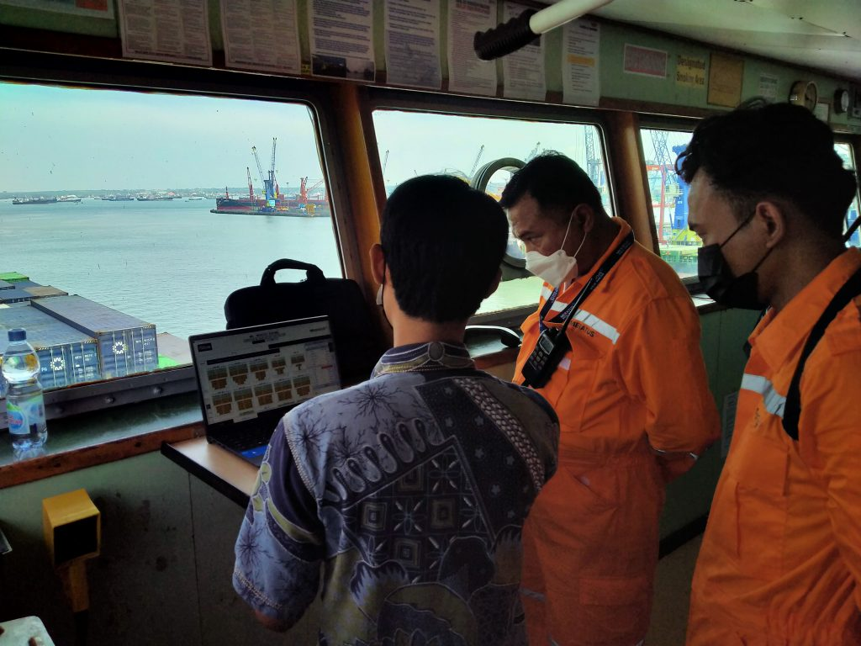

# Mengenal iStow

Potret pelayaran saat ini yang menuntut kecepatan, ketepatan dan kepatuhan terhadap regulasi keselamatan membuat proses penataan muatan menjadi semakin krusial. Sebagai contoh pada kapal peti kemas, dengan semakin meningkatnya jumlah muatan mengalokasikan letak ratusan atau bahkan ribuan akan menjadi sebuah tantangan jika dilakukan secara manual oleh seorang planner di satu layar LCD kecil. Hal ini akan berdampak langsung terhadap operasional kapal tersebut.

*Restow* adalah proses di mana sebuah kontainer harus terlebih dahulu dibongkar secara paksa untuk memberikan akses dalam membongkar kontainer lain, kemudian kontainer tersebut akan dimuat kembali ke atas kapal. Proses *restow* ini memerlukan biaya yang tidak sedikit. Dalam pelayaran domestik di Indonesia, biaya *restow* diperkirakan mencapai sekitar 10% dari tarif angkutan. Pada kapal-kapal berukuran besar dan perjalanan dengan banyak pelabuhan singgah, kemungkinan terjadinya *restow* jauh lebih tinggi. Strategi optimalisasi selalu menjadi tujuan utama dalam pengembangan algoritma untuk mengotomatisasi proses perencanaan, baik secara penuh maupun sebagian.

Perangkat lunak stabilitas yang telah disetujui tidak menggantikan informasi stabilitas resmi yang telah disahkan, melainkan digunakan sebagai pelengkap untuk memudahkan perhitungan stabilitas. Informasi input/output dari perangkat lunak ini harus mudah dibandingkan dengan informasi stabilitas yang disetujui agar tidak menimbulkan kebingungan maupun salah interpretasi oleh operator terhadap informasi stabilitas yang resmi.

Menjawab tantangan tersebut, PT. Pranala Digital Transmaritim meluncurkan iStow. Sebuah perangkat lunak *loading instrument* yang dirancang untuk membantu kru kapal, khususnya nahkoda dan muallim 1 dalam merencakan kegiatan bongkar muat. iStow merupakan sistem yang mendukung penyusunan rencana pemuatan dan pembongkaran, rencana penempatan muatan *(stowage plan)*, serta pembuatan dokumentasi terkait. Selain itu, iStow dapat dimanfaatkan oleh *planner* di darat untuk menyusun rencana penempatan muatan sebelum kapal tiba di pelabuhan.

iStow telah tersertifikasi oleh *International Association of Classification Societies* (IACS), yang menjamin ketepatan dan keandalan perhitungan di dalam sistem iStow. Dengan arsitektur *client-server*, iStow dapat berfungsi dengan baik baik sebagai sistem mandiri (mode luring) maupun dalam jaringan (mode daring), dan mendukung sistem operasi Windows, Linux, serta MacOS. Modularitas ini memungkinkan iStow untuk diintegrasikan, disesuaikan, atau dikembangkan lebih lanjut dengan berbagai ekosistem digital guna mendukung peningkatan efisiensi operasional pelayaran.

## Pengalaman Mereka Bersama iStow

# About the Author

Merintis keunggulan dalam solusi ICT di bidang maritim, serta mendukung keselamatan kapal. Pranala Digital Transmaritim, berkomitmen teguh untuk memberikan solusi berbasis ICT terbaik yang dirancang khusus untuk industri transportasi laut. Dengan dedikasi yang tinggi untuk mematuhi standar industri maritim nasional dan internasional, Pranala Digital Transmaritim telah menjadi mercusuar inovasi di sektor ini selama lebih dari 16 tahun.

Perjalanan panjang kami selama 16 tahun di bidang ini mencerminkan pengalaman dan dorongan tiada henti mereka untuk mentransformasi dan mendigitalkan teknologi maritim. Saat ini, kami tidak hanya menyaksikan namun juga aktif mendorong transformasi industri maritim menuju era digital.

Salah satu pencapaian penting yang membedakan Pranala Digital Transmaritim adalah sertifikasi dari International Association of Classification Societies (IACS). Menjadi satu-satunya perusahaan di Asia Tenggara yang menerima pengakuan tersebut menunjukkan komitmen kami terhadap keunggulan dan dedikasi untuk menegakkan standar internasional di bidang maritim.

Kami akan terus mengembangkan dan menciptakan inovasi perangkat lunak untuk kemajuan industri maritim. Upaya Pranala Digital Transmaritim terlihat jelas melalui basis klien kami yang luas, berkolaborasi dengan berbagai perusahaan, lembaga pendidikan dan pemerintah, yang tersebar di berbagai negara dan memiliki lebih dari 50 klien yang puas. Keahlian dan solusi inovatif kami tidak hanya meningkatkan efisiensi bisnis klien mereka namun juga memberikan kontribusi signifikan terhadap keselamatan dan modernisasi dalam industri maritim